智能除湿装置

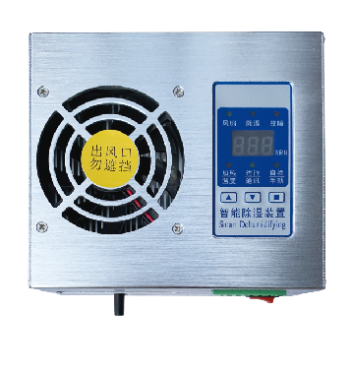

用 户 手 册

尊敬的客户：
很荣幸向您介绍智能除湿装置。本手册将详细介绍该产品的结构和性能特点。本手册可能包含技术上的不准确或印刷错误，真诚地希望您能把宝贵意见及时反馈给我们，在以后的版本中，我们会加以改进。

使用前必读：
1、在施加工作电源之前，务必确保工作电源在装置规定范围之内；
2、现场安装使用时，装置必须竖直安装，严禁横装或平装，以防止凝水倒灌入装置内部；
3、现场安装使用时，前后排风口严禁堵塞；
4、与后台通讯时，通讯参数务必与后台一致。
在使用过程中如果您对本装置有任何疑问，本公司将非常愿意为您提供帮助。

注意：
本文件中的资料如有更改，恕不另行通知。如果本手册叙述的内容与您使用的设备有所不同，应以随设备一起提供的操作手册为准。 手册中所提及的内容受法律或内部协议的保护，只有在符合协议的规定条款下，才可使用和复制，未经书面许可，不得以任何形式翻印、引用本手册的内容，违者必究。

目录
一、 概述 3
二、 应用范围 4
三、 产品特点 4
四、 工作原理 5
4.1、除湿原理： 5
4.2、低温加热功能： 5
4.3、报警功能： 6
4.4、通讯控制功能： 6
五、 产品性能 6
六、 面板显示及操作说明 7
智能除湿装置面板示意图 7
A)指示灯 7
B)数码管 8
七、 外形尺寸及安装接线图 8
7.1、外形尺寸图 8
7.2、安装尺寸图 9
7.3、电气接线图 10
7.4、安装步骤 11
八、 产品维护及故障处理 15
8.1、装置维护 15
8.2、故障的判别与维修 15
九、 装箱清单 17
十、 质量保证与服务 17
十一、文档版本说明 18

概述
配电柜智能冷凝抽湿装置是采用半导体制冷除湿方式，主动将密闭空间的潮湿空气在风扇的作用下吸入除湿风道，空气中的水汽经过半导体制冷机构后冷凝成水，再通过导水管排出柜体，可以达到很好的除湿效果。通过减低空气中含水量，使相对湿度和绝对湿度同时下降，几乎不提高温度，不产生温差带来的负面影响，从根本上杜绝或减少了事故的发生，也不会因高温而加速柜内器件及柜体的老化。智能型抽湿装置把被动防止凝露方式,改为主动引导凝露，有效的防止柜内设备老化、绝缘强度降低、二次端子击穿、材料霉变及钢结构件锈蚀等安全隐患，保证电网安全运行。
设备内部发生凝露引起爬电、闪络事故，一般发生在以下几种情况：一是地区湿度高，天气温度变化大，开关柜底部湿润，有的电缆沟甚至有积水；二是有的开关柜在地下室，湿度高，柜体内温度特别是接近地面的温度低于环境温度；三是有的设备处于暂时停运状态，电气柜内小环境温度就比四周环境温度低，在其表面就极易形成结露，在这种情况下，一旦送电投运，事故就随之发生。 为保证电网系统的安全运行，电气设备的长寿命、安全有效使用，电力系统对柜内防潮、防凝露提出了更高要求。

- 应用范围
1、GIS控制柜、高低压控制柜、高低压开关柜、环网柜、户外端子箱、机械控制柜、箱式变电站、干式变电站等电气设备；
2、集成电路，硅晶体，液晶器件，陶瓷器件、阻容元件，有源器件，接插件，SMD器件，CPU，计算机板卡防潮储存；
3、物理化学仪器、实验材料、绝缘材料的防潮管理，化学品、药品、食品、纤维、生物制剂的防潮储存。

- 产品特点
1、体积小、重量轻、安装方便快捷；
2、自动运行与手动除湿功能切换、温度启动值和除湿启动值可调；
3、除湿风道主动引凝、排出气体加热降湿，有效达到了对电气柜密闭空间防潮除湿的综合治理；
4、湿度、温度传感器24小时实时采样，超出设定启动值自动引凝；
4、湿度、温度设置具有记忆功能，不会因为停开机而消失；
5、故障显示功能，可快速查找故障点保证正常运行；
6、采用专用防潮元件，保证在潮湿环境下正常工作；
7、屏蔽隔离技术的运用，符合GB/T17626-2008的3级标准，保证能够在强电磁场下工作；
8、除湿引凝管路，可把引凝后的水排出柜外，同时也可采用储液袋柜外收集。
9、可选配通讯功能，可远程控制/调节运行参数以及故障上报功能。
10、定时启动风扇，形成空气强对流，提升除湿效果。
11、环境温度低于5℃开启内置风扇除霜功能，防止低温结霜，影响装置使用功能和寿命。
12、环境温度低于15℃加热开启(选配加热输出功能)，保障高湿状态下冷凝片有效工作。
13、环境温度高于40℃降温开启(选配排风输出功能)同时配合冷凝片通过增强通风来降低湿度。
14、环境温度低于8℃禁止冷凝片工作，保障冷凝片在有效温差条件下可靠工作。
15、PWM智能控制输出，有效防止工作过程中结霜结冰现象。
16、内部电源监测，工作电源不正常报警提醒。

- 工作原理
智能除湿装置由电源系统、送风系统、半导体制冷器、温湿度控制器、加热回路、排风回路、通讯模块及排水管路组成。
4.1、除湿原理：
当潮湿空气经风扇吸入后，通过特殊设计的风道流动，先经半导体制冷器件降温结露，制冷器的结露在重力作用下滴入引水槽，再由导水管流出柜外。在设定启动值内经过充分循环除湿，使柜内空气湿度降至结露点以下，完成整个防潮引凝加热过程。同时，智能型抽湿装置信号采集传感器外置，能实时准确的采集到柜内的真实湿度，保证智能型抽湿装置在柜内将要达到凝露条件时提前启动除湿。
4.2、低温加热功能：
当箱体温度低于设定的启动值时，抽湿装置启动内部加热器回路(外接加热器，功率可接50～500W),直到箱体内温度升高到设定启动值加回差温度(8℃)时，加热器回路停止工作。
4.3、高温排风和高湿通风功能：
当箱体温度高于设定的启动值(默认40℃)时，抽湿装置启动内部排风回路(外接风扇，功率可接50～500W),直到箱体内温度降低到设定启动值减回差温度(8℃)时，风扇回路停止工作，同时当湿度高于设置值也会启动排风回路，通过增强通风来降低湿度，功能与冷凝片同步。
4.4、报警功能：
冷凝片损坏或不工作，故障报警输出，传感器损坏或不工作，故障报警输出。
4.5、通讯控制功能：
当具有通讯控制功能的抽湿装置收到主控室的数据时，分析数据后马上回复数据给主控室。
- 产品性能
- 功 率：30W、45W
- 除湿量：300±10%ml/天(35℃,RH=90%工况下)
- 除湿空间：1～1.5 M³、1～1.8 M³
- 适用柜体：开关柜、中置柜、环网柜、端子箱电柜。
- 运行环境温度：-25℃～65℃
- 运行环境湿度：≤95%RH
- 测量范围：0%RH～99%RH
- 测量精度：±5%RH
- 工作阈值：65%RH(默认)
- 阈值调整：工作阈值可调
- 故障预警：声光预警(选配)
- 排水方式：软管排水
- 安装方式：支架安装或导轨安装
- 工作电源：AC/DC85V～265V/DC12～48V(备注可选)
- 主机尺寸：见外形尺寸图

- 面板显示及操作说明
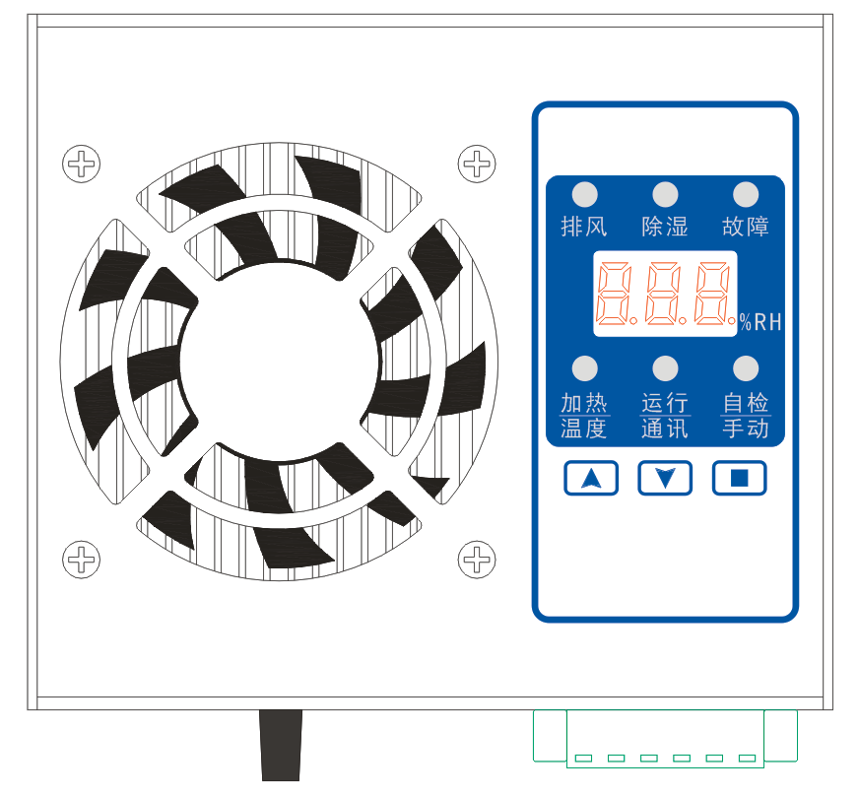
智能除湿装置面板示意图
面板显示：
A)指示灯
排风状态指示灯“排风”，绿色
除湿状态指示灯“除湿”，蓝色
装置故障报警指示灯“故障”，红色(温湿度传感器故障、装置冷凝片冷端温度传感器故障)
加热状态指示灯“加热”，红色，闪烁：温度数据显示
运行/通讯指示灯“运行”绿色常亮，“通讯”绿色闪烁
手动/自检指示灯“自检”绿色常亮，“手动”绿色闪烁
B)数码管
3位显示当前湿度数据，设置时2位显示设置湿度阀值数据，长按上升键显示冷凝片冷端温度，长按下降键显示空气温度
操作说明：
按“上升键”湿度阀值上调，按“下降键”湿度阀值下调。
操作功能如下表所示：
条件 | 状态描述
当除湿功能没有运行时，阀值大于测量值时 | 除湿功能不运行
下调阀值至阀值小于测量值时 | 除湿功能开始运行
除湿功能正在运行时，上调阀值至阀值大于测量值8RH时 | 除湿功能停止
手动：长按“”按键装置进入手动除湿功能，4小时后自动 退出手动状态。
退出手动：在手动启动状态下轻触“”按键，装置将退出手动状态，计时数据自动清零。
自检：轻触“”按键，6个指示灯亮、数码管显示“8.8.8.”风扇运行，3秒后自动退出自检状态。
长按“上升键”：查看冷凝片冷端温度数据,加热指示灯闪烁表示当前显示为温度数据。
长按“下降键”：查看装置温湿度传感器温度数据,加热指示灯闪烁表示当前显示为温度数据。
长按“上升键”和“下降键”：除湿数据复位65%。
长按“上升键”和“”键：通讯参数可设置恢复成默认数据。

- 外形尺寸及安装接线图
7.1、外形尺寸图
智能除湿装置主机外形尺寸为L×W×H；可采用支架安装；支架安装孔距为87-93mm,安装直径为6mm；导轨安装采用标准35mm导轨。
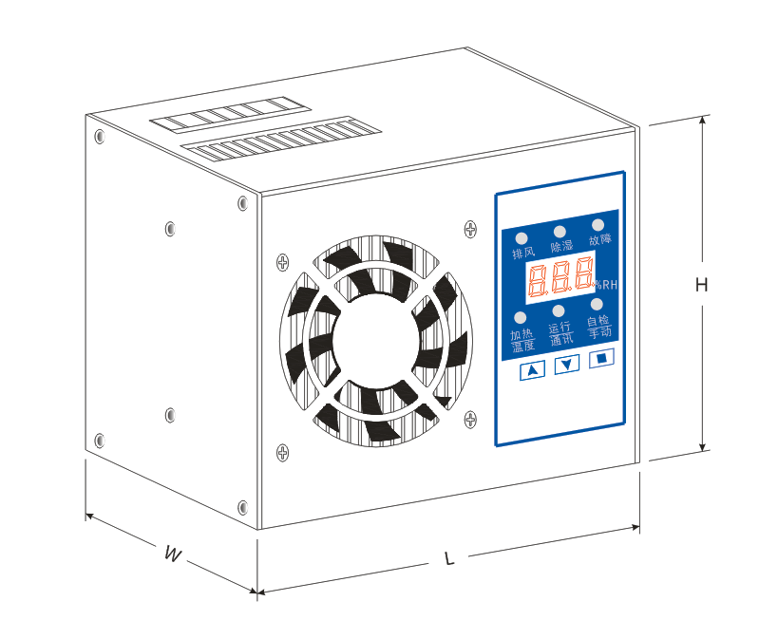
序号 | 30-45W
Ｌ | 137mm
Ｗ | 61mm
Ｈ | 108mm

7.2、安装尺寸图
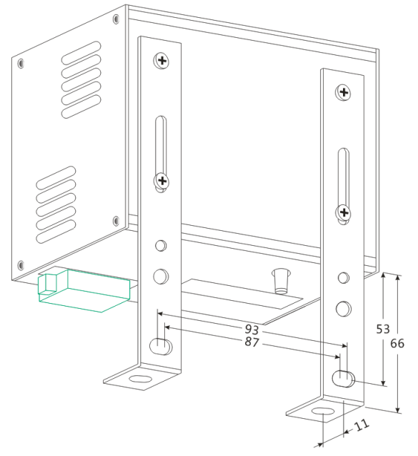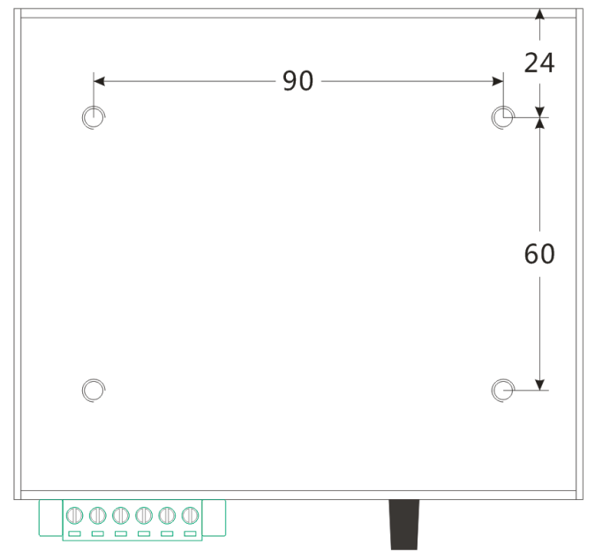
7.3、电气接线图
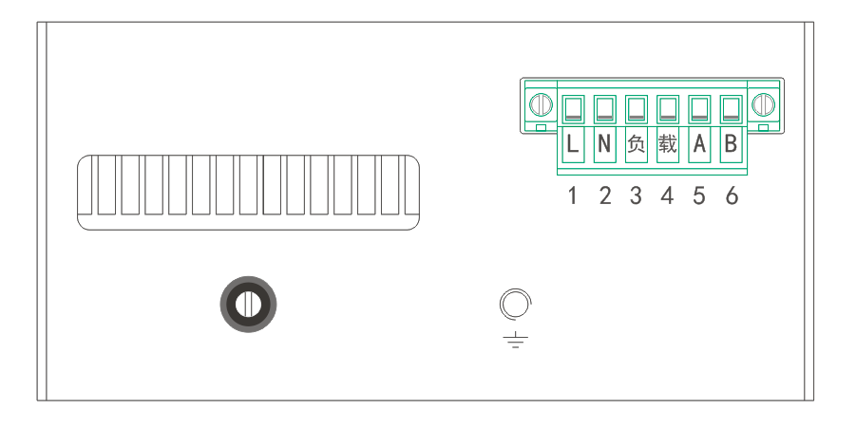
智能除湿装置端子说明：
全功能
序号 | 60-100Q(全功能) |  | 配置情况
序号 | 端子标识 | 功能说明 | 配置情况
1 | L | 工作电源AC L/DC+ | 标配
2 | N | 工作电源AC N/DC- | 标配
3 | 负载 | 无源接点 | 报警/加热二选一
4 | 负载 | 无源接点 | 报警/加热二选一
5 | A | RS485 A | 通讯
6 | B | RS485 B | 通讯
常规功能：
序号 | 30(15/45/60、100)/A(报警) |  | 30(15/45/60/100)/R(加热)
序号 | 端子标识 | 功能描述 | 端子标识 | 功能描述
1 | L | 工作电源AC L/DC+ | L | 工作电源AC L/DC+
2 | N | 工作电源AC N/DC- | N | 工作电源AC N/DC-
3 | K1 | 故障报警 | K1 | 加热输出
4 | K2 | 故障报警 | K2 | 加热输出
常规功能：
序号 | 30(15/45)/S(通讯) |  | 30(15M/15/45)(默认)
序号 | 端子标识 | 功能描述 | 端子标识 | 功能描述
1 | L | 工作电源AC L/DC+ | L | 工作电源AC L/DC+
2 | N | 工作电源AC N/DC- | N | 工作电源AC N/DC-
3 | A | RS485A | NC | 空
4 | B | RS485B | NC | 空
注：1.15M(15W迷你型智能除湿机)只配置工作电源无其他选配功能。
2.60W外形支持定制100W内除湿机产品(需要备注)

附接地端子功能
7.4、安装步骤
7.4.1支架安装方式
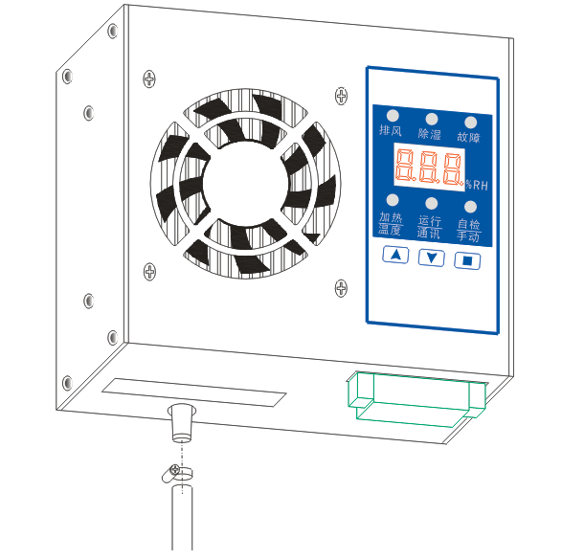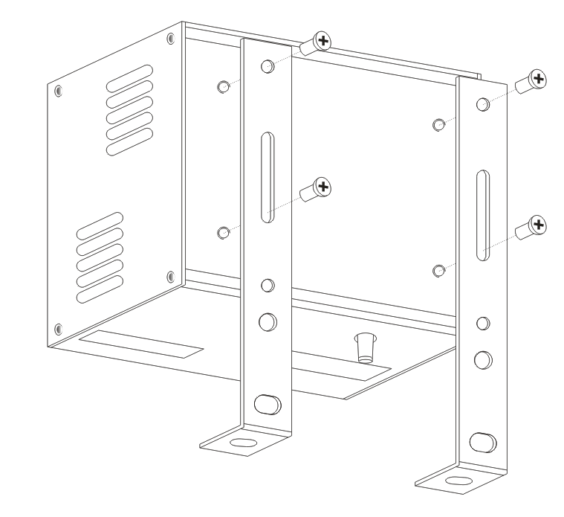
图１ 图２
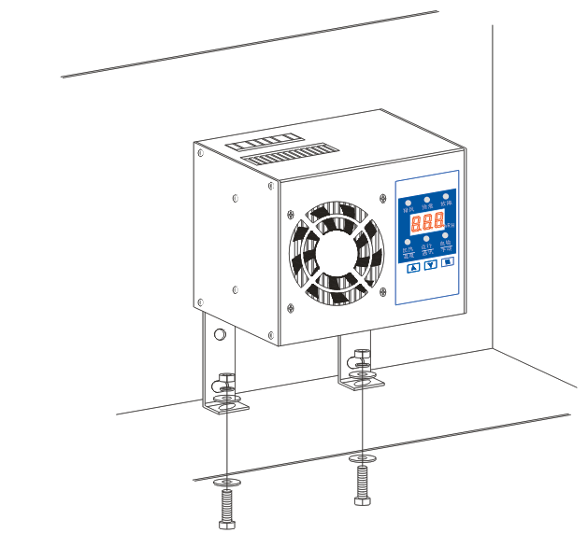
图３
安装步骤：①水管安装：水管安装在水槽出水口上，并用配套卡箍进行固定；
②固定支架安装：固定支架安装在智能除湿装置后壳上，并用M5×9螺丝固定；
③电源接线：电源线接入6P接线端子标号L、N上，端子标号负载、负载、A、B跟据客户需求进行接入；
④端子固定：接好线的端子插在智能除湿装置上并锁紧端子两侧的固定螺丝，确认端子是否安装牢固；
⑤装置安装：智能除湿装置安装在柜体内并用M6×20的螺栓套件进行固定；
⑥水管安装：智能除湿装置安装好后，把排水管延伸到电缆沟或排水沟内；
注意：具体安装时，智能除湿装置应远离电缆和高压带电体；电源接线时，应注意电源正负方向。
7.4.2导轨安装方式
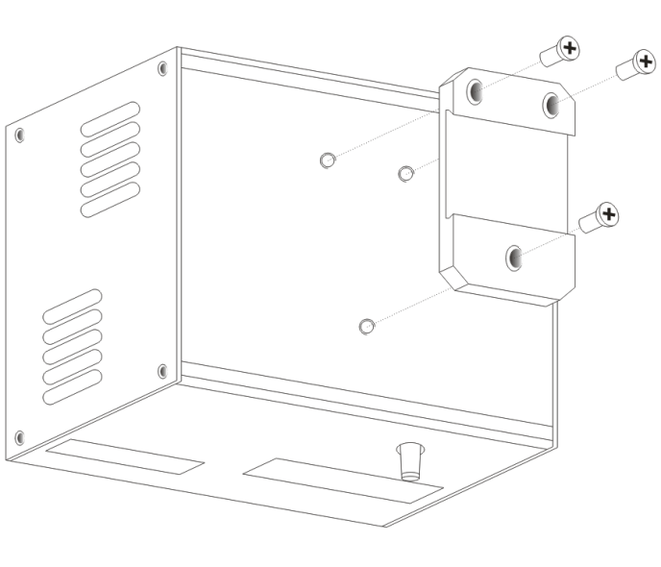
图１ 图２
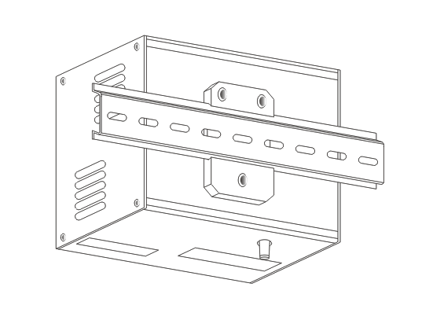
图３
安装步骤：①水管安装：水管安装在水槽出水口上，并用配套卡箍进行固定；
②导轨安装：用M4×8沉头螺丝将导轨基座安装在智能除湿装置上；
③电源接线：电源线接入接线端子标号L、N上，端子标号负载K1(或报警K1)、负载K2(或报警K2)、A、B根据客户需求进行接入；
④端子固定：接好线的端子插在智能除湿装置上并锁紧端子两侧的固定螺丝，确认端子是否安装牢固；
⑤装置安装：智能除湿装置安装在柜体内端子箱导轨上，智能除湿装置右侧需保证与其他设备间有大于10cm的空间，来保证散热处传感器对环境温度的检测；
⑥水管安装：智能除湿装置安装好后，把排水管延伸到电缆沟或排水沟内；
注意：具体安装时，智能除湿装置应远离电缆和高压带电体；电源接线时，应注意电源正负方向。
- 产品维护及故障处理
8.1、装置维护
1）、抽湿装置的使用空间应尽可能保持密封，减少除湿空间与大气的水汽交换。
2)、运行工作时除湿器应处于竖直放置状态，以防凝结的水分流到电气线路上。
3）、定期清洁进风、排风口，防止堵塞，以免影响除湿效果。
4）、定期检查排水管路是否通畅，以防堵塞后造成冷凝水溢出集水器，从机壳缝隙渗出。
5）、安装的导水管不可直角折弯，以防水流不畅。
6）、装置禁止与有侵蚀性、易燃、易爆等危险物品和化学品堆放在一起，应避免跌落、挤压及强力冲击，适合陆路及水路运输与装载的要求，运输时应保持整洁、干燥及包装完整。
8.2、故障的判别与维修
1）、 产品维护
产品日常维护主要内容和步骤：
维护项 | 维护方法和步骤
检查线路 | 检查装置的接线端子，重新紧固，确保无腐蚀和松动。检查排水软管，重新紧固，确保无破损和松动。
检查故障 | 在装置运行的情况下查看装置的显示及是否有故障报警，如果有故障按照“故障处理”章节处理。
首次安装运行 | 设置跳线、现场标定、软管安装。
检验冷凝片功能正常与否的方法：
查看处于停止除湿状态下的冷凝片冷端温度并记录，启动手动除湿功能，3到5分钟后查看冷凝片冷端温度并记录，比较前后温度数据如果温度低于5℃以上说明冷凝片工作正常，否则冷凝片损坏需要更换或维修。

故障处理方法：
故障现象 | 故障原因 | 处理方法
LED显示“E01” | 温湿度传感器损坏 | 维修或更换装置。
LED显示“E02” | 冷凝片冷端不工作 | 维修或更换装置。(预留)
LED显示“E03” | 冷端温度传感器异常 | 维修或更换装置。
LED显示“E04” | 内部工作电源异常 | 维修或更换装置。(预留)
装置故障报警 | 1、报警结束3分钟后若无再报警，则只是误报警。  2、装置损坏。 | 正常处理  维修或更换装置。
排水管积水 | 检查排水管是否有小动物进入 | 清除小动物
风扇不动作 | 1、风扇坏  2、内部接触不良 | 维修或更换装置
电源无指示 | 装置电源未正常供电 | 检查装置电源
电源无指示 | 装置电源接线或端子接触不良 | 重新锁紧电源线，并重新锁紧端子锁耳

- 装箱清单
每套配电柜智能冷凝抽湿装置装箱清单包含如下：
序号 | 名称 | 型号 | 数量 | 单位 | 备注
1 | 除湿器主机 |  | 1 | 台
2 | 产品说明书 |  | 1 | 份
3 | 产品合格证 |  | 1 | 张
4 | 主机支架 | L型 | 2 | 只 | 支架安装  的配件
5 | 盘头螺丝 | M6×20 | 2 | 颗 | 支架安装  的配件
6 | 加大平垫 | M6 | 4 | 颗 | 支架安装  的配件
7 | 弹垫 | M6 | 2 | 个 | 支架安装  的配件
8 | 螺母 | M6 | 1 | 个 | 支架安装  的配件
9 | 安装导轨基座 | 35mm | 1 | 个 | 导轨安装  的配件
10 | 沉头螺丝 | M4×8 | 4 | 颗 | 导轨安装  的配件
11 | 接线端子 | 4P | 1 | 个
12 | 线鼻子 | 1.5m² | 4 | 个
13 | 软管 | 6×8 | 2 | 米
14 | 卡箍 | M6 | 1 | 个

- 质量保证与服务
本产品在交付之日起，提供三年质量保证。在质量保证期内，由于产品质量原因导致的产品损坏，本公司予以免费换新服务，因使用不当等非质量原因造成的损坏，或超过产品质量保证期，本公司予以终身维修和维护，只收取零件费用（如需现场解决需收取技术指导费用）。

十一、文档版本说明
版本号 | 日期 | 备注
V1.0 | 2019-5-13 | 第一版
V1.1 | 2019-6-13 | 第二版，完善面板说明及型号分类
V1.2 | 2019-7-1 | 完善通讯部分

附1:MODBUS-RS485通讯部分
通讯应用格式详解
本节所举实例将尽可能的使用如图所示的格式，（数字为16进制）。
从机地址 | 功能码 | 数据起始地址寄存器高字节 | 数据起始地址寄存器低字节 | 数据读取个数寄存器高字节 | 数据读取个数寄存器低字节 | 循环冗余检验低字节 | 循环冗余检验高字节
01H | 03H | 00H | 00H | 00H | 03H | 05H | CBH
读数据（功能码03或04）
查询数据帧
此功能允许用户获得设备采集与记录的数据及系统参数。主机一次请求的数据个数没有限制，但不能超出定义的地址范围。
下面的例子是从01号从机读2个采集到的基本数据，装置的温度值和湿度值，其中温度值的地址是0003H，温度值的地址是0004H，长度都是2个字节。
从机地址 | 功能码 | 数据起始地址寄存器高字节 | 数据起始地址寄存器低字节 | 数据读取个数寄存器高字节 | 数据读取个数寄存器低字节 | 循环冗余检验低字节 | 循环冗余检验高字节
01H | 03H | 00H | 03H | 00H | 02H | 34H | 0BH
响应数据帧
响应包含从机地址、功能码、数据的字节长度、数据和CRC错误校验。
下面是读取装置的温度，湿度值的响应。
从机地址 | 功能码 | 字节计数 | 数据1  高字节 | 数据1  低字节 | 数据2  高字节 | 数据2  高字节 | 循环冗余检验低字节 | 循环冗余检验高字节
01H | 03H | 04H | 01H | 0CH | 00H | 2DH | FDH | DEH
温度 = （010CH）/0AH = 268/10 = 26.8℃ (冷端温度读取方法与此相同)
湿度 = 00 2DH = 45%。
以下是参数读取的地址表(WORD)：
地址 | 数据内容 | 简要说明 | R/W | 备注
0 | 功率代码 | 15W，30W，45W，60W，120W | R | 读写属性：  R-读；W-写  读:03H/04H；  修改波特率和地址：06H；  温度数据均为1位小数。
1 | 装置所测温度值 | 0～120.0℃ | R | 读写属性：  R-读；W-写  读:03H/04H；  修改波特率和地址：06H；  温度数据均为1位小数。
2 | 装置所测湿度值 | 0～100% | R | 读写属性：  R-读；W-写  读:03H/04H；  修改波特率和地址：06H；  温度数据均为1位小数。
3 | 装置冷端所测温度值 | 0～120.0℃ | R | 读写属性：  R-读；W-写  读:03H/04H；  修改波特率和地址：06H；  温度数据均为1位小数。
4 | 装置除湿启动湿度阀值 | 0～99% | R | 读写属性：  R-读；W-写  读:03H/04H；  修改波特率和地址：06H；  温度数据均为1位小数。
5 |  | 预留 | R | 读写属性：  R-读；W-写  读:03H/04H；  修改波特率和地址：06H；  温度数据均为1位小数。
6 |  | 预留 | R | 读写属性：  R-读；W-写  读:03H/04H；  修改波特率和地址：06H；  温度数据均为1位小数。
7 |  | 预留 | R | 读写属性：  R-读；W-写  读:03H/04H；  修改波特率和地址：06H；  温度数据均为1位小数。
8 | 温湿度传感器工作状态 | 0为正常，1为故障 | R | 读写属性：  R-读；W-写  读:03H/04H；  修改波特率和地址：06H；  温度数据均为1位小数。
9 | 冷端温度传感器工作状态 | 0为正常，1为故障 | R | 读写属性：  R-读；W-写  读:03H/04H；  修改波特率和地址：06H；  温度数据均为1位小数。
10 | 冷凝片工作状态 | 0为除湿关闭，1为除湿开启 | R | 读写属性：  R-读；W-写  读:03H/04H；  修改波特率和地址：06H；  温度数据均为1位小数。
11 | 继电器输出状态 | 0无1报警2加热3降温排风4除湿通风5降温和除湿同时具有 | R | 读写属性：  R-读；W-写  读:03H/04H；  修改波特率和地址：06H；  温度数据均为1位小数。
12 | 继电器输出状态 | 0打开1闭合 | R | 读写属性：  R-读；W-写  读:03H/04H；  修改波特率和地址：06H；  温度数据均为1位小数。
13 |  | 预留 | R | 读写属性：  R-读；W-写  读:03H/04H；  修改波特率和地址：06H；  温度数据均为1位小数。
14 |  | 预留 | R | 读写属性：  R-读；W-写  读:03H/04H；  修改波特率和地址：06H；  温度数据均为1位小数。
15 |  | 预留 | R | 读写属性：  R-读；W-写  读:03H/04H；  修改波特率和地址：06H；  温度数据均为1位小数。
注：通讯默认通讯地址为1波特率为4800，通过长按“上升键”和“ ”键通讯参数可设置恢复成默认数据。
设置命令(06)
命令格式
1B | 1B | 2B | 2B | 2B
地址号 | 命令号 | 字节数据 | 字节数据 | 校验码
说明：
- 地址号：同时支持广播地址00（波特率统一修改）和本机地址
广播地址只支持修改本机地址和波特率，其余参数修改按本机地址为准
- 命令号：为06
- 起始通道号：地址必须为0，波特率必须为1，其他地址对应上图地址表

响应命令格式
1B | 1B | 2B | N/A | 2B
地址号 | 命令号 | 字节数据 | 字节数据 | 校验码
说明：
- 地址号：设置后的本设备地址。
- 命令号：为06
- 字节数据：返回收到数据
- 字节数据：返回收到数据
波特率设置参数表
编号 | 波特率 | 编号 | 波特率
00 | 1200 | 03 | 9600
01 | 2400 | 04 | 19200
02 | 4800
示例
(1)设置地址为1(例1)
命令：00（或本机地址） 06 00 00 00 01 49 DB
响应：00（或本机地址） 06 00 00 00 01 49 DB

(2)设置地址为15(例2)
命令：00（或本机地址） 06 00 00 00 0F C8 1F
响应：00（或本机地址） 06 00 00 00 0F C8 1F

- 设置波特率为2400 （本机地址为1）
命令：00（或本机地址） 06 00 01 00 01 18 1B
响应：00（或本机地址） 06 00 01 00 01 18 1B

远程控制除湿功能说明：
命令 10H:远程控制除湿功能

主机命令（远程控制加热风扇功能）：
地址 | 功能码 | 数据起始地址高位 | 数据起始地址低位 | 字节长度高位 | 字节长度低位 | 控制数据数值 | 校验低位 | 校验高位
XXH | 10H | 00H | 00H | 00H | 01H | xxH | CRCL | CRCH
相关说明：
- XXH：装置地址(本命令同时支持00H或FFH广播地址)
- xxH:控制数据数值,具体说明见下表
控制数据数值说明：
数值 | 功能说明 | 数值 | 功能说明
00H | 关闭除湿功能
01H | 打开除湿功能
远程关闭加热和排风功能后设置按设置参数进入就地控制状态

温湿控响应（返回数据）：
地址 | 功能码 | 数据起始地址高位 | 数据起始地址低位 | 字节数量 | 校验低位 | 校验高位
XXH | 10H | 00H | 00H | 01H | CRCL | CRCH

